Chemia klasa 7 22.05.2020

**Temat : Wodorotlenek wapnia**

**Strona 216-218**

**1.Otrzymywanie**

**2.własciwości**

**3.zastosowanie wodorotlenku wapnia**

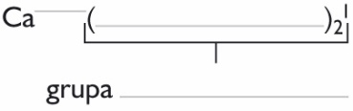**Zad domowe:**

**1.** Uzupełnij wzór wodorotlenku wapnia i wpisz nazwę występującej w nim grupy, a następnie zaznacz, jaką barwę przyjmą wskaźniki w wodnym roztworze tego wodorotlenku.

|  |  |  |  |  |
| --- | --- | --- | --- | --- |
| Rodzaj wskaźnika | Barwa wskaźnika w roztworze wodorotlenku wapnia | | | |
| roztwór fenoloftaleiny | malinowa | | bezbarwna | |
| uniwersalny papierek wskaźnikowy | czerwona | żółta | | zielona |

**2.** Uzupełnij opisy schematów doświadczeń chemicznych na podstawie podanych obserwacji. Użyj określeń: *wapień, woda wapienna, woda z fenoloftaleiną, wapń*.

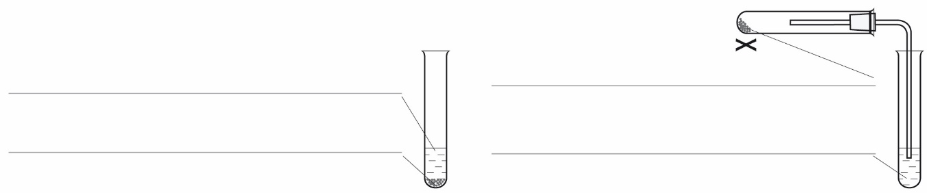Doświadczenie 1.

Obserwacje: Wydziela się gaz. Roztwór w probówce przyjmuje barwę malinową.

Doświadczenie 2.

Obserwacje: Roztwór w probówce mętnieje.

**3.** Uporządkuj wymienione czynności, tak aby utworzyły instrukcję do doświadczenia chemicznego przedstawionego na fotografii. Wpisz litery (a–d) w odpowiedniej kolejności.

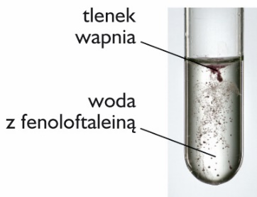a) Niewielką ilość tlenku wapnia wsyp do roztworu wody

ze wskaźnikiem. 1) ________

b) Nalej wody destylowanej do probówki. 2) ________

c) Zawartość probówki wymieszaj bagietką. 3) ________

d) Dodaj kroplę fenoloftaleiny do wody destylowanej. 4) ________

**4.** Na podstawie podanych opisów napisz równania reakcji chemicznych.

a) Produktami reakcji wapnia z wodą są wodorotlenek wapnia i wodór.

Równanie reakcji chemicznej: ____________________________________________________

b) Produktem reakcji tlenku wapnia z wodą jest wodorotlenek wapnia.

Równanie reakcji chemicznej: ____________________________________________________

**5.** Ustal wzór sumaryczny głównego składnika wapienia, zbudowanego z wapnia, węgla i tlenu, wiedząc, że stosunek masowy tych pierwiastków chemicznych we wspomnianym związku chemicznym wynosi 10 : 3 : 12 (*m*C = 12 u, *m*O = 16 u, *m*Ca = 40 u).

|  |  |  |  |  |  |  |  |  |  |  |  |  |  |  |  |  |  |  |  |  |  |  |  |  |  |  |  |  |  |  |  |  |
| --- | --- | --- | --- | --- | --- | --- | --- | --- | --- | --- | --- | --- | --- | --- | --- | --- | --- | --- | --- | --- | --- | --- | --- | --- | --- | --- | --- | --- | --- | --- | --- | --- |
|  |  |  |  |  |  |  |  |  |  |  |  |  |  |  |  |  |  |  |  |  |  |  |  |  |  |  |  |  |  |  |  |  |
|  |  |  |  |  |  |  |  |  |  |  |  |  |  |  |  |  |  |  |  |  |  |  |  |  |  |  |  |  |  |  |  |  |
|  |  |  |  |  |  |  |  |  |  |  |  |  |  |  |  |  |  |  |  |  |  |  |  |  |  |  |  |  |  |  |  |  |
|  |  |  |  |  |  |  |  |  |  |  |  |  |  |  |  |  |  |  |  |  |  |  |  |  |  |  |  |  |  |  |  |  |

Odpowiedź: ___________________________________________________________________